Sollte sich Deutschland an der Entwicklung
neuer Kernreaktoren der Generation IV beteiligen?

Joachim U. Knebel
Fachgruppe Thermo- und Fluiddynamik, Kerntechnische Gesellschaft

Th. Walter Tromm
Fachausschuss Kerntechnik, VDI-Gesellschaft Energietechnik (GET)

1. Die Ausgangssituation

Weltweit

Ende vergangenen Jahres 2004 waren weltweit in 31 Ländern 441 Kernkraftwerke mit einer Bruttoleistung von insgesamt rund 386 GWe (Nettoleistung 367 GWe) im nuklearen Betrieb. Im Jahr 2004 nahmen 7 Kraftwerke mit einer Gesamtleistung von 6 000 MWe brutto (5 860 MWe netto) den Betrieb auf [1], und zwar je ein Kraftwerk in der Volksrepublik China, Japan, der Republik Korea, Russland und zwei in der Ukraine.

In den USA haben Ende 2004 insgesamt 30 Anlagen die Verlängerung der Betriebslizenz für weitere 20 Jahre erhalten, was für diese Anlagen nun eine Betriebszeit von 60 Jahren ergibt. 18 weitere Verfahren der Lizenzverlängerung laufen.

Mit den 441 in Betrieb befindlichen Anlagen waren im Jahr 2004 nur 4 Anlagen weniger in Betrieb als im bisher führenden Jahr 1997. Nach der vorläufigen Statistik stand mit rund 385 854 GWe brutto aber mehr nukleare Stromerzeugungskapazität weltweit zur Verfügung als je zuvor. Die in den vergangenen Jahren neu in Betrieb genommenen Kernkraftwerke sowie die Leistungserhöhungen bei laufenden Anlagen stellen erhebliche zusätzliche Kapazitäten zur Verfügung.

Europa

Fünf der zehn Staaten, die am 1. Mai 2004 der Europäischen Union (EU) beitraten, nutzen die Kernenergie. Der europäische Energiemix zur Stromerzeugung wurde deshalb mit dem Beitritt der zehn neuen Mitglieder im Mai 2004 kaum verändert.

Erstmals seit 13 Jahren wurde im Jahr 2002 in einem westeuropäischen Land wieder eine Entscheidung für den Neubau eines Kernkraftwerks gefällt. Nach einer internationalen Ausschreibung entschied sich der Bauherr im Jahr 2003 für den European Pressurized Water Reactor (EPR) mit ca. 1 600 MWe Leistung des Herstellerkonsortiums Framatome ANP (nuclear island) und Siemens AG (conventional island). Die Anlage soll im Jahr 2009 in Betrieb gehen. Im Einklang mit den Bestimmungen des Euratom-Vertrags hat die Europäische Kommission den Bau eines neuen Kernkraftwerks in Finnland befürwortet.

In Frankreich teilte das Stromversorgungsunternehmen EDF mit, dass in der Normandie ab dem Jahr 2007 der erste EPR des Landes als Einstieg in diese neue Reaktorgeneration errichtet werden soll. Der für Umbaumaßnahmen seit 1998 abgeschaltete Schnelle Brutreaktor Phoenix (250 MWe) nahm in 2003 seinen Betrieb wieder auf. Bis 2008 sind dort durch den Betreiber CEA umfangreiche Forschungs- und Testprojekte vorgesehen.

Endgültig außer Betrieb genommen wurden im Jahr 2004 fünf Kernkraftwerke mit einer Gesamtleistung von 1 500 MWe brutto, und zwar vier in Großbritannien (jeweils 50 MWe) und eines in Litauen (1 300 MWe).

Deutschland

Fünf der zehn weltweit besten Produktionsergebnisse wurden im vergangenen Jahr von deutschen Kernkraftwerken erzielt. Mit einer Jahreserzeugung von 12,24 Milliarden Kilowattstunden (kWh) wurde das Kernkraftwerk Isar 2 bereits zum sechsten Mal in Folge Weltmeister in der Stromproduktion bei einer Leistung von 1 475 Megawatt. Die Zahlen verdeutlichen die internationale Spitzenposition der deutschen Kernkraftwerke bei Sicherheit, Zuverlässigkeit und Verfügbarkeit. Mit der vergleichsweise niedrigen Zahl von 18 Reaktoren produzierte Deutschland 2004 die vierthöchste Strommenge hinter den USA, Frankreich und Japan. Damit leistet die Kernenergie in Deutschland im Bereich der Grundlast einen Beitrag von rund 50% (bei einer Verfügbarkeit von 87,7 Prozent in 2003 und 89,8 Prozent in 2004). Gleichzeitig leistet die Kernenergie einen wesentlichen Beitrag zur Klimavorsorge: Jedes Jahr werden in Deutschland durch die Kernenergie soviel CO₂-Emmissionen vermieden wie jährlich im gesamten Straßenverkehr ausgestoßen werden.

2. Situation bei der Endlagerung

Abfallaufkommen

Bei der Endlagerung sind aus dem Betrieb von Kernkraftwerken folgende Abfallarten zu berücksichtigen:
- Betriebsabfälle
- Stilllegungsabfälle
- Abfälle aus der Wiederaufarbeitung bestrahlter Brennelemente
- Bestrahlte Brennelemente für die direkte Endlagerung
- Sonstige Abfälle

Hinzu kommen Abfälle aus Krankenhäusern, Forschungseinrichtungen und anderen Institutionen.

Während man international Abfälle in die Kategorien schwach-, mittel- und hochradioaktive Abfälle einteilt, erfolgt die Unterscheidung in Deutschland im Hinblick auf die beiden Endlagerprojekte Konrad und Gorleben nach den Kategorien nicht Wärme entwickelnde und Wärme entwickelnde Abfälle. Nicht Wärme entwickelnde Abfälle sind solche, die nur zu einer geringfügigen Temperaturerhöhung (max. 3 K) des umgebenden Wirtsgesteines führen. Für die Endlagerung dieser Abfälle ist die Schachtanlage Konrad vorgesehen. Demgegenüber führen Wärme entwickelnde Abfälle zu einem deutlich höheren Wärmeeintrag in das Endlager. Die Einlagerung dieser Abfälle war im Salzstock Gorleben vorgesehen, sofern dieser nach Abschluss der Erkundungsarbeiten als geeignet erschien.

Schwachradioaktive Abfälle

Schwachradioaktive, also nicht Wärme entwickelnde Abfälle fallen beim Betrieb, der Reparatur und Wartung, sowie der Stilllegung von Kernkraftwerken an. Darüber hinaus stammen geringe Mengen aus der Wiederaufarbeitung und der Konditionierung bestrahlter Brennelemente. Des Weiteren fallen diese Abfälle auch z. B. in Krankenhäusern und den verschiedenen Forschungsinstitutionen an.

Derzeit beziffert das Bundesamt für Strahlenschutz das Abfallvolumen auf ca. 70 000 m³, hiervon entfallen auf die Energieversorgungsunternehmen ca. 20 000 m³ und auf die anderen Abfallverursacher wie Großforschungseinrichtungen, Medizin, Industrie und Landessammenstellen ca. 50 000 m³. Für die weitere zeitliche Entwicklung kann erwartet werden, dass das Volumen des heutigen Bestandes und der bis etwa 2030 noch erwarteten Abfallmengen auf dann ca. 170 000 m³ ansteigen wird.

Situation Konrad

Für die Schachtanlage Konrad liegt seit Mai 2002 der Planfeststellungsbeschluss vor. Aufgrund der Vereinbarung zwischen der Bundesregierung und den Energieversorgungsunternehmen (EVU) wurde vom Antragsteller, dem Bundesamt für Strahlenschutz, der Antrag auf Sofortvollzug des Beschlusses zurückgezogen, um vor der Umrüstung die Klageverfahren abschließen zu können. Nach zügiger Beendigung der Rechstreitigkeiten und dem Erlangen von Rechtssicherheit sollte die Errichtung des Endlagers durch den Bund abgeschlossen werden. Nach einer etwa 2 bis drei Jahre dauernden Vorbereitungszeit würde die Umrüstung der Anlage, der Bau der erforderlichen Gebäude über Tage und das Auffahren und Herrichten der Einlagerungshohlräume etwa vier bis fünf Jahre in Anspruch nehmen. Die Einlagerung könnte somit etwa 2010 bis 2013 beginnen.

Hochradioaktive bzw. Wärme entwickelnde radioaktive Abfälle

Die Aufarbeitung abgebrannter Brennelemente war bis zum Jahr 1994 für die deutschen EVU laut Atomgesetz der vorrangige Entsorgungsweg für bestrahlte Brennelemente. Entsprechend haben die deutschen EVU Wiederaufarbeitungsverträge mit COGEMA und BNFL über insgesamt 6 900 t abgeschlossen. Für diese Verträge besteht die Verpflichtung der Rücknahme der bei der Wiederaufarbeitung anfallenden Abfälle.

Nach der Vereinbarung der Bundesregierung mit den EVU vom 11.06.2001 sind Brennelementtransporte zur Wiederaufarbeitung nur noch bis Mitte 2005 zulässig. Die Rückführung aller Wiederaufarbeitungsabfälle wird sich aber voraussichtlich noch bis etwa 2022 erstrecken.

Durch die erwähnte Vereinbarung zwischen der Bundesregierung und den EVU ist heute die direkte Endlagerung der bestrahlten Brennelemente der zu beschreitende Weg. Bis etwa 2025 werden dadurch ca. 10 000 t radioaktives Schwermetall anfallen. Die Brennelemente werden in CASTOR Behältern zwischengelagert, weshalb eine ausreichende Zwischenlagerkapazität an den Standorten bereitgestellt werden muss. Die Betriebsgenehmigungen für diese Zwischenlager sind aber durch das Bundesamt für Strahlenschutz auf 40 Jahre begrenzt.

Salzstock Gorleben

Die Erkundung des Salzstockes Gorleben wurde am 01.10.2000 zur Klärung konzeptioneller und sicherheitstechnischer Fragen zur Endlagerung durch das BMU für einen Zeitraum von drei bis maximal 10 Jahren unterbrochen. In einer Erklärung der Bundesregierung heißt es aber: ‚die bisherigen Erkenntnisse über ein dichtes Gebirge und damit der Barrierefunktion des Salzes werden positiv bestätigt.’

Die Überlegungen des Umweltministeriums (BMU) hinsichtlich einer erneut durchzuführenden Standortauswahl und einer daran anschließenden Erkundung von mehreren Standorten wurden schon mehrfach dargestellt. Durch die Umsetzung eines erneuten Standortauswahlverfahrens, wie es vom Arbeitskreis Auswahlverfahren Endlagerstandorte (AkEnd) vorgeschlagen wird, wird sich die Inbetriebnahme eines Endlagers mindestens bis zum Jahr 2040 verzögern.

Sollte allerdings, wie vom BMU dem AkEnd als Arbeitshypothese vorgegeben, nur ein Endlager frühestens im Jahr 2030 in Betrieb gehen, ist für den noch zu erwartenden Anfall an schwach- und mittelradioaktiven Abfall der Zubau weiterer Zwischenlagerkapazitäten in der Größenordnung von 100 000 m³ allein bei den EVU erforderlich. Insbesondere aber ist ein solches Szenario für die öffentlichen Haushalte extrem teuer, da ihnen, wie bereits dargestellt, die Hauptlast mit etwa zwei Dritteln der zurzeit bereits existierenden schwach- und mittelradioaktiven Abfälle zuzurechnen ist. Ein Großteil dieser Abfälle ist für die langfristig sichere Zwischenlagerung in der derzeitigen Form nicht konditioniert und müsste deshalb umkonditioniert werden.

Der Bund ist darüber hinaus Hauptgesellschafter der Großforschungseinrichtungen und damit auch für den Rückbau der dortigen kerntechnischen Einrichtungen verantwortlich. Die Kosten für diese Projekte werden durch eine Verzögerung der Verfügbarkeit eines Endlagers für schwach- und mittelradioaktive Abfälle deutlich erhöht.

Der Bundesrechungshof hat letztes Jahr in einer Stellungnahme deutlich auf diese Problematik hingewiesen.

3. Die Koalitionsvereinbarung der derzeitigen Bundesregierung aus dem Jahr 2002

Zu den energiepolitischen Zielen der rot-grünen Bundesregierung zählt der Ausstieg aus der Kernenergie. Das entsprechende „Gesetz zur geordneten Beendigung der Kernenergienutzung zur Erzeugung von Elektrizität“ vom 25. Juli 2002 sichert die vorlaufende Vereinbarung zwischen der Bundesregierung und den Energieversorgungsunternehmen vom 14. Juni 2000 zum „Atomkonsens“ juristisch ab. Die Vereinbarung sieht für die damals 19 in Deutschland betriebenen Kernkraftwerke (KKW) eine Befristung der Regellaufzeit auf insgesamt 32 Jahre (seit Betriebsbeginn) vor, mit einer entsprechenden Begrenzung der in Zukunft zu produzierenden Reststrommenge. Daraus ergeben sich individuelle zukünftige Anlagen-Laufzeiten, die in Abb. 1 dargestellt sind. Demnach werden aus heutiger Sicht bis 2010 acht Kernkraftwerke ihren Betrieb einstellen und die Abschaltung der letzten Anlagen fällt in das Jahr 2022. Die Vereinbarung eröffnet aber auch die Möglichkeit, bei der vorzeitigen Abschaltung einer (älteren) Anlage die verbleibende Reststrommenge auf eine andere Anlage zu übertragen. Diese Option ist beispielsweise bei der vorzeitigen Stilllegung des KKW Stade (am 14. November 2003) und des KKW Obrigheim (am 11. Mai 2005) in Anspruch genommen worden. Insofern stellt das Jahr 2022 keine zeitlich fixierte Obergrenze für die nukleare Stromerzeugung in Deutschland dar. Wir werden also noch zwei Jahrzehnte allein für den Betrieb und die staatliche Aufsicht der Anlagen kompetentes Fachpersonal benötigen. Eine „geordnete Beendigung der Kernenergienutzung“ schließt aber auch eine sichere Zwischenlagerung der abgebrannten Brennelemente, den sicheren Rückbau der Kernkraftwerke und die sichere Entsorgung und Endlagerung der radioaktiven Abfälle mit ein. Für diese Arbeiten ist ein Zeitraum zu veranschlagen, der bis in die Mitte dieses Jahrhunderts reicht und der zugleich – aus heutiger Sicht – den Zeithorizont für die notwendige Kompetenzerhaltung in der Kerntechnik absteckt. Das ist prinzipiell in Politik, Wissenschaft und Wirtschaft unstrittig.

Abb. 1: vereinbarte Restlaufzeiten der deutschen KKW

4. Kompetenzerhaltung: Kompetenzverbund Kerntechnik

Vor diesem Hintergrund hat die Bundesregierung im Herbst 1999 eine Evaluierungskommission eingesetzt, die mit besonderer Aufmerksamkeit auf die Erhaltung forschungspolitischer Funktionsfähigkeit und auf die Sicherung des Know-how in den Bereichen Reaktorsicherheit und Endlagerung achtete. In dieser Kommission wirkten Vertreter des Wirtschafts-, Forschungs-, Umwelt- und Finanzministeriums sowie Vorstandsmitglieder der Forschungszentren Jülich (FZJ), Karlsruhe (FZK) und Rossendorf (FZR), der Gesellschaft für Anlagen und Reaktorsicherheit (GRS, München) und der Bundesanstalt für Geowissenschaften und Rohstoffe (BGR, Hannover) mit. In ihrem Abschlussbericht vom 21. Januar 2000 stellt die Kommission fest [3]: „Unabhängig von den Vorgaben der politischen Entscheidung über die Beendigung der Nutzung der Kernenergie in Deutschland ist für die nächsten Dekaden die Kompetenzerhaltung in kerntechnischer Sicherheit erforderlich. Nur dann kann weiterhin der Schutzauftrag staatlicher Vorsorge erfüllt und die Sicherheit nuklearer Anlagen und Entsorgungswege nach dem internationalen Stand von Wissenschaft und Technik gewährleistet bleiben“.

Zur Gewährleistung der notwendigen Kompetenzerhaltung empfahl die Kommission die Gründung eines Kompetenzverbunds mit dem Ziel, die Zusammenarbeit der Forschungseinrichtungen untereinander und mit den jeweiligen Nachbar-Hochschulen weiter zu intensivieren. In diesem Sinn hat sich am 16. März 2000 der Kompetenzverbund Kerntechnik etabliert, dem als Mitglieder die beiden Forschungszentren der Helmholtz-Gemeinschaft FZJ und FZK, das Zentrum der Leibniz-Wissenschaftsgemeinschaft FZR und die Gutachterinstitution GRS mit ihren jeweiligen Nachbar-Hochschulen angehören (s. Abb. 2). Die strategischen Ziele des Kompetenzverbunds sind aus den Empfehlungen der Evaluierungskommission abgeleitet worden und umfas- sen eine Trenddarstellung bei der Arbeitsplatzentwicklung und bei den Ausbildungskapazitäten
im kerntechnischen Bereich, die verstärkte Kooperation der Forschungseinrichtungen mit den Hochschulen und eine Unterstützung internationaler Initiativen zu Ausbildungsangeboten im nuklearen Bereich, die Abstimmung und Bündelung der Aktivitäten im Bereich der mit öffentlichen Mitteln geförderten nuklearen Sicherheits- und Endlagerforschung, die Förderung von qualifiziertem wissenschaftlichen Nachwuchs (Diplomanden und Doktoranden), und eine wirksame Beteiligung an internationalen Aktivitäten und Projekten zum Erhalt und der Weiterentwicklung internationaler nuklearer Sicherheitsstandards. Diese Punkte werden im Folgenden näher beleuchtet.
Abb. 2: Kompetenzverbund Kerntechnik

Arbeitsplatzentwicklung und Ausbildungskapazitäten

Eine im Sommer 2000 durchgeführte Erhebung hat ergeben, dass die kerntechnische Kompetenz in Deutschland durch rund 16500 Fachleute repräsentiert wird. Die bedarfsorientierte Perspektive für das Jahr 2010 zeigt eine Abnahme der Arbeitsplätze für das Fachpersonal von 16 500 auf etwa 13 000 an. Darin enthalten sind knapp 7 000 Arbeitsplätze für kerntechnisch orientierte Hochschulabsolventen (Universitäten, TU, FH), die bis 2010 auf etwa 6 200 zurückgehen werden. Bis 2010 werden infolge altersbedingter Personalabgänge ca. 1 700 qualifizierte Nachwuchskräfte für Stellenneubesetzungen benötigt. Wie aber kann der Bedarf für den Generationswechsel gedeckt werden? Der Umfrage 2000 zufolge, an der sich 17 Hochschulen und 11 Fachhochschulen beteiligten, beträgt die Zahl der Hochschulabsolventen, die neben den naturwissenschaftlichen und technischen Hauptvorlesungen auch kerntechnische Vorlesungen belegt haben, etwa 50 pro Jahr. Basierend auf dieser niedrigen studentischen Nachfrage und dem politischen Umfeld entsprechend ist auch das kerntechnische Lehrangebot an den Hochschulen stark rückläufig. Laut Erhebung wird sich das Lehrangebot bis zum Jahr 2010 im Vergleich zu 1995 von 22 auf 10 kerntechnische Fächer, d.h. um mehr als die Hälfte reduzieren. Spätere Nachfragen vom Juni 2002 und Januar 2004 haben ergeben, dass sich dieser rückläufige Trend noch weiter verstärkt hat.

Verstärkte Kooperationen zwischen den Forschungszentren und den Hochschulen

Um diesem Negativ-Trend entgegenzuwirken, fördert der Kompetenzverbund eine Intensivierung der Kooperationen zwischen den Forschungszentren und den Hochschulen. Dabei kann der Verbund erste Erfolge aufweisen: Die Universität Heidelberg und FZK haben in einem gemeinsamen Berufungsverfahren eine Neubesetzung des Lehrstuhls für Nukleare Entsorgung erreicht und sind bestrebt, den Lehrstuhl für Radiochemie über eine C3-Stiftungsprofessur wieder zu besetzen. Die Universität Stuttgart und FZK streben an, den Lehrstuhl für Kernenergetik und Energiesysteme (IKE) über ein gemeinsames Berufungsverfahren weiterzuführen. TU Dresden, FH Zittau und FZR führen gemeinsame Berufungsverfahren durch. Zur Effizienzsteigerung ihrer FuE-Aktivitäten haben die drei Institutionen unter dem Dach des Kompetenzverbunds das „Kompetenzzentrum Ost“ etabliert.

Abstimmung und Bündelung der FuE-Vorhaben

Eine weitere Empfehlung der Evaluierungskommission lautete: „Die fachliche und arbeitsteilige Zusammenarbeit in Deutschland auf dem Gebiet der Reaktorsicherheits- und Endlagerforschung mit dem Ziel einer weiteren Effizienzsteigerung sollte mit Nachdruck verfolgt werden. Der Kompetenzverbund sollte durch fachlich-inhaltliche Aufgabenabstimmung hierzu einen wichtigen Beitrag erbringen.“ Der Kompetenzverbund hat die Empfehlung mit Nachdruck aufgegriffen und die Projektträger des BMWA für Reaktorsicherheit und für Entsorgung gebeten, diese Empfehlung als Aufgabe zu übernehmen und in Zusammenarbeit mit den Forschungseinrichtungen aufzuarbeiten. Zwei entsprechende Arbeitsgruppen haben ihre Ergebnisse in Berichten zusammengefasst, in denen für den Zeitraum 2002 bis 2006 die mit öffentlichen Mitteln geförderten FuE-Vorhaben zur Reaktorsicherheit und zur Endlagerung radioaktiver Abfälle beschrieben und die Forschungseinrichtungen aufgeführt werden, welche die Themen in kooperativer Abstimmung bearbeiten. Die Berichte vermitteln nicht nur einen detaillierten Überblick über den Status quo der laufenden Aktivitäten, sondern sind gleichzeitig eine wertvolle Orientierungshilfe für die mittelfristige Ausrichtung der FuE-Programme der Forschungseinrichtungen und der komplementären Projektförderung des Bundes.

Förderung von qualifiziertem, kerntechnischen Nachwuchs

Die Erhaltung der Fachkompetenz im kerntechnischen Bereich ist ein zentrales Thema im Aktionsprogramm des Kompetenzverbunds. In diesem Zusammenhang ist auch die internationale „Convention on Nuclear Safety“ (Article 11) zu sehen, in der die Mitgliedsstaaten die völkerrechtlich verbindliche Selbstverpflichtung eingehen, geeignete Schritte zu unternehmen um sicher zu stellen, dass geeignet qualifiziertes und erfahrenes Personal in ausreichender Anzahl für alle sicherheitsrelevanten Aktivitäten in und für jede nukleare Anlage während der gesamten Lebensdauer zur Verfügung steht. In dieser Hinsicht unterstützt der Verbund die Regierung bei der Bereitstellung der notwendigen Fachkompetenz durch geeignete Initiativen in Studentenkreisen, durch Vermittlung und Bereitstellung von Doktorandenstellen in den Forschungseinrichtungen und durch kerntechnische Kursangebote der Forschungszentren zur Aus- und Fortbildung des
technisch-wissenschaftlichen Personals. Eine spezielle Ansprache der Student(inn)en erfolgt beispielsweise in enger Zusammenarbeit mit dem Deutschen Atomforum (DAtF), das zu diesem Zweck regelmäßig (zweimal im Jahr an wechselnden Orten) zu einem Kolloquium „Perspektiven in der Kerntechnik“ einlädt. Auf europäischer Ebene ist eine solche Initiative die Gründung der European Nuclear Education Network (ENEN) Association im September 2003 (mit Sitz in Saclay). Der ENEN-Verbund verfolgt als Ziel den Aufbau einer Virtuellen Europäischen Nuklearuniversität, die den Studiengang zu einem European Master of Science in Nuclear Engineering als Zusatz-Diplom anbietet. Von deutscher Seite arbeiten an dieser Initiative die TU München und die Uni Stuttgart mit. Eine weltweite Initiative stellen die Aktivitäten der International Atomic Energy Agency (IAEA, Wien) zum „Managing Nuclear Knowledge“ und die am 4. September 2003 in London gegründete „World Nuclear University“ dar. Beide Initiativen werden vom Kompetenzverbund kooperativ unterstützt und von den Student(inn)en interessiert wahrgenommen.
Abb. 3: Patenschaftskonzept der deutschen Betreiber

Komplementär dazu hat die enge Kooperation des Kompetenzverbunds mit den KKW-Betreibern und -Herstellern die Entwicklung eines regionalen „Patenschafts“-Konzepts der deutschen Betreiber mit kerntechnischen Lehr- und Forschungseinrichtungen gefördert. Das in Abb. 3 illustrierte Konzept markiert in dieser Hinsicht gewisse Präferenzen der einzelnen Betreiber (EnBW, E.ON, RWE, Vattenfall) für die Forschungsinstitutionen in ihrer näheren Umgebung. In diesem inzwischen mehrfach praktizierten Modell finanzieren einzelne Betreiber und Hersteller (Framatome ANP, WTI/GNS) qualifizierte Hochschulabsolventen als Doktoranden in einer Forschungseinrichtung. Dazu stellen sie geeignete Mitarbeiter ein und delegieren sie unmittelbar in eine Forschungseinrichtung mit der Vorgabe, nach erfolgreicher Promotion in das Entsendehaus zurückzukehren. Auf besondere thematische Möglichkeiten dieser Promotion wird im Folgenden näher eingegangen.

Wirksame Beteiligung an internationalen Projekten

In der Diskussion innerhalb der Evaluierungskommission war als interessanteste Möglichkeit, Interesse bei Hochschulabsolventen zu wecken, die Beteiligung an internationalen Projekten identifiziert worden. Hierzu lautete die einstimmig gefasste Empfehlung der Evaluierungskommission [1]: „Es sollte sichergestellt werden, dass Deutschland weiterhin an wichtigen internationalen Aktivitäten und Projekten zum Erhalt und der Weiterentwicklung der Reaktorsicherheits- und Endlagerforschung wirksam beteiligt ist“. In der Zwischenzeit ist diese Empfehlung durch den rot-grünen Koalitionsvertrag vom 16. Oktober 2002 eingeengt worden. Dort heißt es: „Die Forschung zur Erhöhung der Sicherheit vorhandener Reaktoren wird unterstützt“. Und wenig später: „Die staatliche Förderung der Entwicklung von nuklearen Techniken zur Stromerzeugung wird beendet“. Damit ist eine wirksame Beteiligung deutscher Wissenschaftler aus öffentlich geförderten Forschungseinrichtungen mit öffentlichen Mitteln an internationalen Projekten wie „Generation IV International Forum (GIF)“, das auf einer Initiative des U.S.DOE aufgebaut ist, und dem „International Project on Innovative Nuclear Reactors and Fuel Cycles (INPRO)“ der IAEA nicht mehr möglich. In seiner Stellungnahme vom 16. Juli 2003 an das BMWA hält der Kompetenzverbund eine Mitwirkung deutscher Wissenschaftler aus öffentlich geförderten Forschungseinrichtungen an Generation IV und vergleichbaren internationalen Projekten für notwendig, um sich an dem aktuellen Stand von Wissenschaft und Technik orientieren und die Übertragbarkeit innovativer Sicherheitsansätze für zukünftige Reaktoren und weiterer „Spin-off’s“ auf bestehende Reaktoranlagen in Deutschland überprüfen zu können. Da sich diese Einschränkung allerdings nur auf diejenigen Mitarbeiter, die aus öffentlichen Mitteln bezahlt werden, bezieht, wurden Möglichkeiten der externen Finanzierung geprüft. Im Ergebnis können die über die Betreiber und die Hersteller finanzierten Doktoranden genau diese attraktiven Themen bearbeiten. Inzwischen ist auch eine deutsche Mitwirkung an Generation IV über die Mitgliedschaft der EU an GIF (seit 30.07.2003) und über eine Drittmittelfinanzierung der deutschen Beiträge zu Generation IV durch die EU und die Industrie ermöglicht worden. So sind Führungskräfte aus dem FZK und FZJ in den Lenkungsausschüssen für das Supercritical-Water-Cooled Reactor System (SCWR) und das Very-High-Temperature Reactor System (VHTR) mit einer EU-Finanzierung vertreten und bereiten mit industrieller Unterstützung im Rahmen des 6. Forschungsrahmenprogramms der EU anspruchsvolle Beiträge zu den Projekten vor. Dies öffnet auch potentiellen Doktoranden eine Tür an die Front von Wissenschaft und Technik und einen Zugang zur internationalen Nuclear Community. Somit können – wenn auch über einen komplizierten Umweg – zumindest teilweise auf Sicherheitskonzepte zukünftiger Anlagen im Ausland Einfluss genommen und eventuell neue Erkenntnisse auf eine Anwendbarkeit in Deutschland überprüft werden. Diese zweitbeste Lösung ist nach Ansicht des Kompetenzverbunds verbesserungsbedürftig, da die Sicherstellung des Betriebs der nuklearen Anlagen nach dem aktuellen internationalen Stand von Wissenschaft und Technik zuallererst eine staatliche Aufgabe ist.

Um die Bedeutung und die technischen Inhalte des schon erwähnten, internationalen Generation IV Programms auf die Nuclear Community, und damit auch auf potentiellen Nachwuchs, deutlicher herauszustellen, soll nachfolgend etwas detaillierter auf dieses Programm eingegangen werden.

5. Zukünftige Reaktorkonzepte im Rahmen der Generation IV

Die Nachfrage nach Energie wird in den nächsten Jahrzehnten weiter zunehmen. Die Weltbevölkerung wird daher zunehmend eine sichere, saubere, aber trotzdem wirtschaftliche Energieversorgung fordern. Kann Kernenergie dazu einen wichtigen Beitrag liefern? Dabei ist nicht nur an die Stromversorgung zu denken: Wasserstoff aus Kernenergie kann Benzin ersetzen und damit die Abhängigkeit von Erdöl begrenzen. Süßwasser ist heute schon rar in vielen Ländern; mit Kernenergie lässt sich auch Meerwasser entsalzen.

Um morgen derartige Systeme verfügbar zu haben, ist heute die Forschungs- und Entwicklungsarbeit zu leisten. Viele Nationen, sowohl Industrieländer als auch Schwellenländer, haben sich deshalb zu einem neuen, weltweiten Forschungs- und Entwicklungsprogramm „Generation IV“ zusammengetan [4]. Generation IV umfasst das gesamte System der Kernenergie, von der Urangewinnung bis zur Entsorgung, darunter natürlich auch Kernreaktoren und der nukleare Brennstoffkreislauf. Dabei besitzen vier politische Ziele höchste Priorität:
- Nachhaltigkeit,
- Sicherheit und Zuverlässigkeit,
- Proliferationsbarrieren und physikalischer Selbstschutz, sowie
- Wirtschaftlichkeit.

Nachhaltigkeit bedeutet hier, Kernenergie heute derart zu nutzen, dass künftigen Generationen die Möglichkeit zur Nutzung der Kernenergie im gleichen Umfang wie heute erhalten bleibt. Darunter wird nicht nur die nachhaltige Nutzung der Uranressourcen verstanden, sondern darüber hinaus auch ein entsprechend nachhaltiges Abfallmanagement. Bausteine dieses Konzepts sind:
- Sicherstellung der künftigen Brennstoffversorgung durch Rezyklierung des Brennstoffs und durch Konvertierung von 238-U zu weiteren, neuen Brennstoffen.
- Schonung der Atmosphäre und der fossilen Brennstoffvorräte durch Kernenergie und durch nuklear erzeugten Wasserstoff.
- Eine wesentliche Reduktion des Abfalls und seiner Nachzerfallswärme derart, dass die heute vorhandenen Endlagerkapazitäten noch viele Jahre lang genutzt werden können.
- Eine signifikante Reduzierung der Halbwertszeit und der Toxizität der radioaktiven Abfälle derart, dass für eine Langzeitsicherheit der Endlager (>1000 Jahre) keine besonderen Maßnahmen erforderlich sein werden.

Die Sicherheit und Zuverlässigkeit künftiger Kernenergiesysteme hat hohe Priorität in diesem Programm. Dazu gehören der sichere und zuverlässige Betrieb der Anlagen, ein verbessertes Unfallmanagement, Minimierung der Unfallfolgen, Gebäudeschutz und Konzepte, die Schutzmaßnahmen außerhalb der Anlage nicht weiter benötigen. Diese Ziele sollen technisch erreicht werden durch: Vermehrte Nutzung von Konzepten mit inhärenten Sicherheitseigenschaften, einer robusten Konstruktion und durch Sicherheitskonzepte, die auch Fachfremden verständlich sind. Darüber hinaus soll das öffentliche Vertrauen in die Sicherheit der Kernenergie verbessert werden.

Terroristische Angriffe bisher unbekannten Ausmaßes waren u. a. der Anlass für das dritte genannte Forschungs- und Entwicklungsziel. Der verbesserte Schutz der kerntechnischen Anlagen als auch eine Gewährleistung, dass Spaltmaterial nicht zu militärischen oder terroristischen Zwecken weiterverbreitet und missbraucht werden kann, soll erreicht werden durch konstruktive und konzeptionelle Maßnahmen, die eine Entwendung und Weiterverbreitung von Spaltmaterial erschweren, sowie dem Schutz der Anlage vor terroristischen Angriffen durch eine solide Gebäudekonstruktion.

Die wirtschaftlichen Ziele des Programms beinhalten sowohl wettbewerbsfähige Kosten als auch eine Minimierung der finanziellen Risiken der Kernenergie. Dazu gehören:
- Wettbewerbsfähige Stromentstehungskosten künftiger Kernkraftwerke und ein wirtschaftlicher Brennstoffkreislauf durch Erhöhung des Wirkungsgrads, durch konstruktive Vereinfachungen und durch eine Optimierung der Anlagengröße.
- Reduzierung der wirtschaftlichen Risiken kerntechnischer Anlagen durch innovative Herstellverfahren und modulare Konstruktionsweisen.
- Kombination der nuklearen Stromerzeugung mit Wasserstofferzeugung, Meerwasserentsalzung, Fernwärmeauskopplung oder anderer Energieformen soweit benötigt.

Für was steht Generation IV?

Das Forschungs- und Entwicklungsprogramm „Generation IV“ ist eine Initiative von 10 Staaten: Argentinien, Brasilien, Kanada, Frankreich, Japan, Südkorea, Südafrika, Schweiz, das Vereinigte Königreich und die Vereinigten Staaten, die sich im Jahr 2000 auf einen Rahmen zur internationalen Zusammenarbeit in der Kerntechnik einigten. Im Juli 2003 unterschrieb Euratom als 11. Mitglied den Vertrag zur Zusammenarbeit in GIF und ermöglichte somit allen Euratom-Mitgliedern die Mitarbeit in diesem Forum. Deutschland ist derzeit aufgrund des Ausstiegsbeschlusses der deutschen Bundesregierung mit öffentlichen Forschungsgeldern die Mitarbeit an Generation IV nicht gestattet. Deshalb stellt für deutsche Forschungseinrichtungen die Mitarbeit über Euratom einen wichtigen Schritt dar.

Unter der Generation I werden dabei die frühen Prototyp-Reaktoren der 50er und 60er Jahre verstanden. Generation II bilden die großen, kommerziellen Reaktoren seit den 70er Jahren, die heute noch in Betrieb sind. Generation III werden die fortschrittlichen Reaktoren genannt, die derzeit in neuen Projekten angeboten werden und z. T. bereits in Bau sind, so z.B. in Europa der EPR. Sie zeichnen sich vor allem durch verbesserte Sicherheitseigenschaften aus, sowie durch eine höhere Wirtschaftlichkeit.

Die Generation IV sind Reaktoren, oder besser Kernenergiesysteme, die sich erheblich von der Generation III unterscheiden. Ziel ist, Kernenergiesysteme einer zukünftigen Generation zu entwickeln, die wettbewerbsfähige und zuverlässige Energieprodukte, also nicht ausschließlich Strom, liefern können. Sie sollen künftige Anforderungen an Sicherheit, Entsorgung, Proliferation und öffentliche Akzeptanz hinreichend erfüllen. Zur Ausarbeitung und Umsetzung der Entwicklung von Generation IV Kernenergiesystemen schlossen sich die oben genannten Länder zu dem bereits erwähnten Generation IV International Forum (GIF) zusammen.

Nach einem umfangreichen Evaluationsverfahren wurden schließlich im Juli 2002 die folgenden 6 Kernenergiesysteme durch das GIF unter Beteiligung der Nuclear Energy Agency der OECD, der Europäischen Kommission und der IAEA ausgewählt:
- Gasgekühlte Höchsttemperatur-Reaktorsysteme
- Gasgekühlte schnelle Reaktorsysteme
- Wassergekühlte Reaktorsysteme mit überkritischen Dampfzuständen
- Bleigekühlte schnelle Reaktorsysteme
- Salzschmelze Reaktorsysteme
- Natriumgekühlte Reaktorsysteme

Der Euratom Beitrag zu Generation IV International Forum (GIF)

Wie bereits erwähnt, unterzeichnete die Europäische Kommission am 30. Juli 2003 den Zusammenarbeitsvertrag mit GIF. Im Rahmen des Euratom-Abkommens hat die Europäische Kommission die Möglichkeit, Forschungs- und Entwicklungsvorhaben in der Kerntechnik innerhalb Europas zu initiieren und zu fördern. Sie führt dies in Form von mehrjährigen Rahmenprogrammen zur Kernspaltung und zum Strahlenschutz aus. Die FuE-Finanzierung erfolgt auf zweierlei Wegen: 1.) als direkte Finanzierung von FuE-Programmen in den Joint Research Centres (JRC) der Europäischen Kommission, 2.) als indirekte Teil- oder Vollfinanzierung von FuE-Projekten von Konsortien der Mitgliedsstaaten in Form von integrierten Projekten, Netzwerken oder spezifisch ausgerichteten Forschungsprojekten.

Ein direkter Beitrag der Euratom könnte z. B. in ihren Joint Research Centres in Petten und Karlsruhe liegen. Als Initiative zur indirekten Förderung ist ein Beitrag der Euratom zu GIF gedacht, der ein Fördervolumen von ca. 10 M€ im Zeitraum 2004 bis 2006 hat. Um diese Forschungsmittel effektiv einzusetzen, sollen jedoch nur 3 der 6 von GIF vorgeschlagenen Kernenergiesysteme gefördert werden. Der Aufruf umfasst: 1.) Hoch- und Höchsttemperaturreaktoren mit dem Ziel einer weiteren Bewertung und Entwicklung der Technologien, die benötigt werden für die Auslegung und Genehmigung von Hochtemperaturreaktoren mit modularem direktem Kreislauf (HTR mit Betriebstemperaturen um 860 °C) und für Höchsttemperaturreaktoren (VHTR mit Betriebstemperaturen um 1000 °C). 2.) Gasgekühlte schnelle Reaktoren (GFR), mit dem Ziel einer Bewertung der potentiellen Auslegungskonzepte für die Verwirklichung sowie Ermittlung und Entwicklung der erforderlichen Schlüsseltechnologien. 3.) Wassergekühlte Reaktoren mit überkritischen Dampfzuständen (SCWR) mit dem Ziel einer gründlichen Bewertung des Systems im Hinblick auf die Feststellung seines künftigen Potentials.

Dieser mit 10 M€ relativ kleine Beitrag der Euratom zum GIF wird hoch belohnt durch Forschungsergebnisse anderer Länder, die die Partner kostenlos austauschen. Im Ganzen gesehen ist die Zusammenarbeit im Generation IV International Forum damit sicherlich für alle Beteiligten ein Gewinn.

Diese drei ausgewählten Kernenergiesysteme werden in den nachfolgenden Abschnitten etwas näher beleuchtet.

Höchsttemperaturreaktor (VHTR)

Der VHTR (englisch: Very-High-Temperature Reactor System) ist ein weiterer Schritt in der Entwicklung von gasgekühlten Hochtemperaturreaktoren (Abb. 4). Der VHTR kann Wasserstoff durch Anwendung des thermochemischen Jod-Sulfat-Prozesses aus Wärme und Wasser herstellen. Wasserstoff kann auch aus Wärme, Wasser und Erdgas durch nukleare Dampfreformation erzeugt werden. Die dazu notwendige Kernaustrittstemperatur beträgt dabei mehr als 1000 °C. Ein für die Produktion von Wasserstoff gedachter Hochtemperaturreaktor mit 600 MWth kann über zwei Millionen Kubikmeter Wasserstoff pro Tag produzieren. Der VHTR kann ebenfalls Elektrizität mit hohem Wirkungsgrad über 50 % bei 1000 °C herstellen. Verglichen dazu liegt der Wirkungsgrad der Generation III Konzepte, GT-MHR (Gasturbine Modular Helium Reactor) oder PBMR (Pebble Bed Modular Reactor) bei einer Temperatur von 850 °C bei 47 %. Durch die Möglichkeit der gleichzeitigen Produktion von Wärme und Leistung wird der VHTR zu einer attraktiven Wärmequelle für große Industriekomplexe. Der VHTR kann in Raffinerien und in der petrochemischen Industrie zur Anwendung kommen, um große Mengen an Prozesswärme bei unterschiedlichen Temperaturen bereitzustellen und um Wasserstoff herzustellen, um Schwer- und Rohöl mit einem hohen Schwefelgehalt aufzubessern. Kernaustrittstemperaturen höher als 1000 °C würden Forderungen nach nuklearer Wärme für Prozesse wie Stahl-, Aluminiumoxid und Aluminium-Produktion erfüllen können. Der VHTR ist ein Graphit moderierter und Helium gekühlter Reaktor mit einem thermischen Neutronenspektrum. Der Reaktortyp des VHTR kann aus einem prismatischen Kern wie der japanische HTTR bestehen oder ein Kugelhaufenreaktor wie etwa der deutsche THTR sein. Für die Bereitstellung von Elektrizität wird ein direkter Kreislauf vorgesehen, d.h. die mit Helium angeströmte Turbine wird direkt im Primärkreislauf integriert. Den Bedarf nach nuklearer Wärme, wie z.B. in Raffinerien, in der Petrochemie, in der Metallurgie und der Wasserstoffproduktion, versorgt ein Wärmetauscher in einem indirekten Kreislauf.
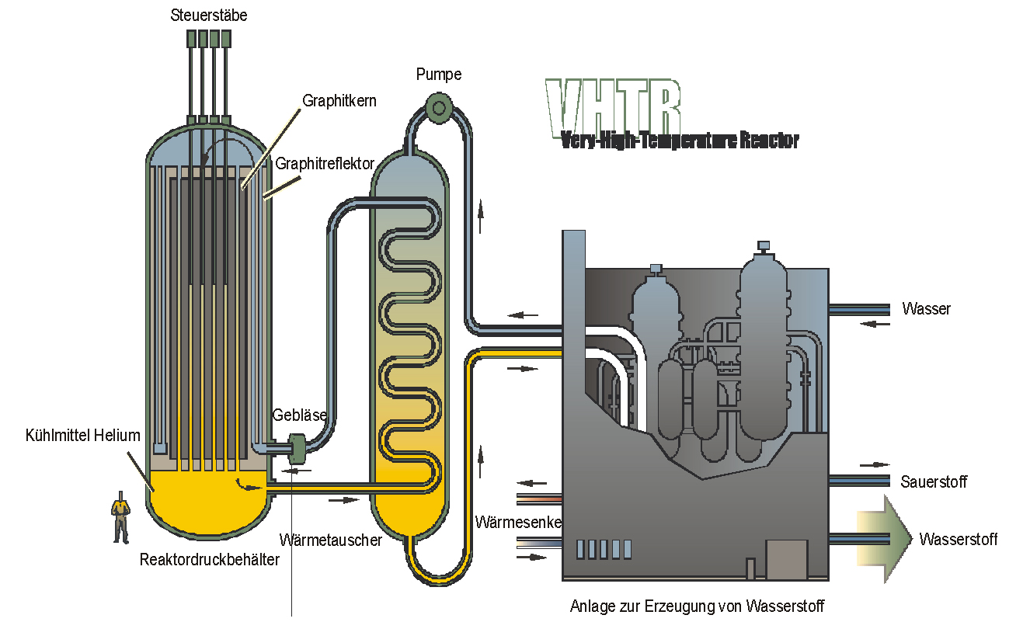
Abb. 4: Höchsttemperaturreaktor (VHTR)

Der VHTR profitiert von den Erfahrungen mit dem gasgekühlten Hochtemperaturreaktor, der Ausgangspunkt des VHTR ist. Die Basistechnologie hat sich in früheren HTR-Anlagen wie z.B. Dragon, Peach Bottom, AVR, THTR und Fort St. Vrain bewährt. Sie ist zudem noch in Konzepten wie dem GT-MHR und dem PBMR weiterentwickelt worden. Das bereits laufende Projekt eines 30-MWth-HTTR in Japan wird die Realisierbarkeit von Austrittstemperaturen bis zu 950 °C gekoppelt mit einer Prozesswärmenutzung demonstrieren. Der HTR-10 in China wird eine Wärme-Kraft-Kopplung bei einer Leistung von 10 MWth demonstrieren. Das Know-how aus den früheren Projekten in Deutschland und Japan unterstützt die Entwicklung des VHTR.

Der Kern des VHTR stellt aber noch eine Reihe von signifikanten technischen Herausforderungen dar. Neuartige Brennstoffe und Materialien müssen so entwickelt werden, dass ein Anstieg der Kernaustrittstemperatur von 850 °C bis zu 1000 °C, oder möglichst noch höher, realisierbar ist; die maximale Brennstofftemperatur bei denkbaren Störfällen darf eine Temperatur von 1800 °C erreichen und ein maximaler Abbrand von 150 – 200 GWd/tHM wird angestrebt.

Zur Wasserstofferzeugung werden Hochtemperaturlegierungen und Beschichtungen benötigt, die gegen korrosive Gase wie Wasserstoff, Kohlenmonoxid und Methan resistent sind. Auch der Jod-Schwefel-Prozess muss noch anhand von Pilotanlagen und größeren Anlagen demonstriert werden. Eine Modulbauweise des Reaktors und ein System zur Wärmeauskopplung sind weitere zu lösende Herausforderungen, um den VHTR für den internationalen Markt interessant zu machen. Letztlich muss auch noch eine Hochtemperatur-Heliumturbine entwickelt werden.

Gasgekühlter, schneller Reaktor (GFR)

Das GFR System (englisch: Gas-Cooled Fast Reactor) besteht aus einem Helium gekühlten Reaktor mit schnellem Neutronenspektrum und einem geschlossenen Brennstoffkreislauf (Abb. 5). Wie bei anderen innovativen, gasgekühlten Reaktoren (siehe VHTR), ermöglicht die hohe Austrittstemperatur des Kühlmittels Helium, elektrische Energie, Wasserstoff oder Prozesswärme mit hoher Umwandlungseffizienz anzubieten. Der GFR verwendet eine Heliumturbine im Direktkreislauf eines rekuperativen, zwischengekühlten Brayton-Prozesses, wie in Abb. 5 skizziert. Wesentliches Ziel dieses schnellen Reaktors ist, ebenso viel neuen Spaltstoff zu erbrüten wie er verbraucht, um den Brennstoff damit um mehr als zwei Größenordnungen besser ausnutzen zu können als heutige thermische Reaktoren. Darüber hinaus soll das schnelle Neutronenspektrum genutzt werden, um minore Aktinide, die beim Abbrand entstehen, vollständig wiederzuverwerten, wodurch die Produktion von langlebigem radioaktivem Abfall minimiert wird. Für diesen gasgekühlten schnellen Reaktor wird eine integrierte Brennstoffwiederaufarbeitung vor Ort angestrebt, um die Proliferation von Plutonium zu erschweren. Der GFR beruht technologisch auf einer Reihe von gasgekühlten Reaktoranlagen, wie sie auch in dem VHTR Abschnitt genannt sind. Der GFR kann von den früheren Entwicklungen dieser Technologie profitieren, ebenso aber auch von innovativen Entwicklungen im Bereich des Brennstoffs und der Hochtemperatur- materialen des VHTR. Die Entwicklung kann schrittweise von thermischen zu schnellen gasgekühlten Systemen erfolgen.

Zur Demonstration der Machbarkeit erfordert der GFR eine Reihe von innovativen technischen Entwicklungen. Brennstoff, Brennstoffkreislauf und das Sicherheitssystem stellen die größte technische Herausforderung dar. Zu den wichtigsten Entwicklungszielen gehören: Brennstoffformen für ein schnelles Neutronenspektrum; Kerndesign mit einem Neutronenspektrum für eine hohe Konversionsrate, jedoch ohne separate Brutzonen; Sicherheitssysteme einschließlich Nachwärmeabfuhrsysteme unter Berücksichtigung der signifikant höheren Energiedichte (im Bereich von 100MWth/m3) und der verminderten thermischen Trägheit; Brennstoffkreislauf mit einer kompakten Wiederaufarbeitung vor Ort. Herausfordernde Forschungs- und Entwicklungsaufgaben des GFR sind weiterhin aber auch: Entwicklung von Werkstoffen, die gegen den hochenergetischen Neutronenfluss unter Hochtemperaturbedingungen resistent sind; Entwicklung einer Hochleistungs-Heliumturbine für eine effiziente Stromerzeugung; Entwicklung von Kopplungstechnologien für Prozesswärmeanwendungen unter Nutzung der nuklearen Hochtemperaturwärme des GFR. Das Konzept und ein Konstruktionsentwurf des gesamten Systems sollen bis 2019 entwickelt werden, so dass eine Prototypenanlage bis 2025 gebaut werden könnte.

Leichtwasserreaktor mit
überkritischen Dampfzuständen (SCWR)

Der Leichtwasserreaktor (LWR) mit überkritischen Dampfzuständen (engl. SuperCritical Water-Cooled Reactor, SCWR, Abb. 6) ist ein wassergekühlter Hochtemperatur- und Hochdruckreaktor, der über dem thermodynamisch kritischen Punkt des Wassers (374 °C, 22.1 MPa) arbeitet. Der Kern dieses Leichtwasserreaktors kann sowohl mit thermischen als auch mit schnellen Neutronen betrieben werden. Gegenüber heutigen Leichtwasserreaktoren hat der SCWR einige signifikante Vorteile: Der SCWR kann einen höheren thermischen Wirkungsgrad von 44% erreichen, verglichen mit 33 – 35% der heutigen LWRs. Durch die höhere Aufheizung des Wassers in Kern ergibt sich ein kleinerer Massenstrom des Kühlmediums bei gleicher thermischer Leistung. Dadurch kann die Größe der Kühlmittelpumpen, der Rohrleitungen, der dazugehörigen Ventile und die Leistung der Pumpen reduziert werden. Der direkte Kreislauf (wie beim Siedewasserreaktor) ermöglicht ein kompaktes Containment. Es existiert keine Siedekrise (z.B. durch das „Austrocknen“ des Wasserfilms), da der SCWR-Reaktor im überkritischen Dampfbereich, also einphasig, arbeitet. Dadurch werden Bereiche eines nicht kontinuierlichen Wärmeübergangs im Kern während des normalen Betriebs vermieden. Dampftrockner, Dampfabscheider, Rezirkulationspumpen und Dampferzeuger werden nicht mehr benötigt. Deshalb werden von einem SCWR geringere Anlagenkosten erwartet.
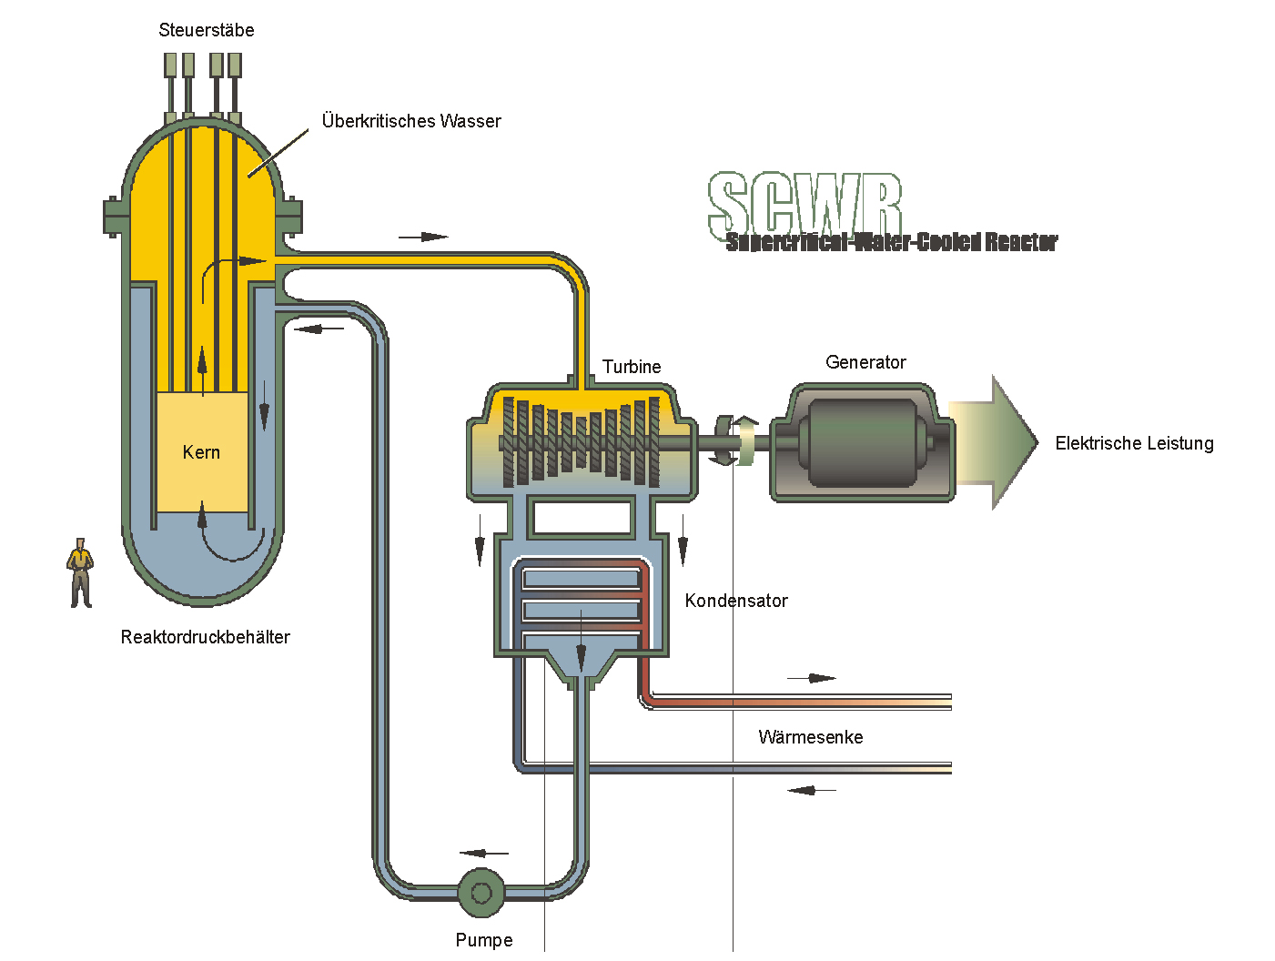
Abb. 6: LWR mit überkritischen Dampfzuständen (SCWR)

Der SCWR kann auch als schneller Reaktor ausgelegt werden. Der grundlegende Unterschied zwischen der Version mit thermischen oder schnellen Neutronen ist die Menge an Moderatormaterial im Kern des SCWR. Die Basis für die Entwicklung des Leichtwasserreaktors mit überkritischen Dampfzuständen sind die zur Zeit existierenden Leichtwasserreaktoren (z.B. Druckbehälter, Sicherheitsbehälter, Brennelemente, Kontrollstäbe, Sicherheitssysteme) und die kommerziellen, fossil-gefeuerten Kraftwerke mit überkritischen Dampfzuständen, so dass z.B. Turbinen, Speisewasserpumpen und das Wasseraufbereitungssystem bekannt sind.

Die wichtigsten technologischen Herausforderungen liegen in den Bereichen Werkstoffe, insbesondere Hüllrohrwerkstoffe, bezüglich Korrosion, Spannungs-Riss-Korrosion, Zeitstandfestigkeit und Versprödung und der Sicherheit bei Störfällen, insbesondere auch hinsichtlich des kleineren Wasserinventars im Vergleich zu konventionellen LWR.

Reduzierung der Radiotoxizität

Eines der wichtigsten Ziele innerhalb des Generation IV Programms ist die Reduzierung der Radiotoxizität des nuklearen Abfalls. Gemeint ist damit, dass die Radiotoxizität des Abfalls so schnell abklingt, dass die Sicherheit des Endlagers nicht über geologische Zeiträume von mehreren hunderttausend Jahren gewährleistet werden muss, sondern nur für historische Zeiträume von kleiner tausend Jahren. Für diesen Zeitraum stehen schon heute ausschließlich technische Barrieren zur Verfügung, so dass von einem sicheren technischen Einschluss ausgegangen werden kann. Diese drastische Verringerung der notwendigen Einschlusszeiten in einem Endlager für radioaktiven Abfall ist aber nicht nur für Konzepte einer neuen Generation von großer Bedeutung, sondern natürlich auch interessant für die bereits existierenden Reaktoren. Dementsprechend sind diese Strategien auch für Länder von großer Bedeutung, deren derzeitige Regierungen beschlossen haben, die friedliche Nutzung der Kernenergie zu beenden oder planen, dies zu tun. Um eine signifikante Reduzierung der Radiotoxizität des nuklearen Abfalls zu erreichen, müssen die Elemente aus dem Abfall abgetrennt (Partitioning) und umgewandelt (Transmutation) werden, die langfristig die Radiotoxizität dominieren: Im Wesentlichen die langlebigen Spaltprodukte und Plutonium zusammen mit den Minoren Aktiniden.

Strategien für den Kernbrennstoffkreislauf unter Berücksichtigung von PuT

Die verbreitete Sorge über die radioaktive Abfallentsorgung hat im vergangenen Jahrzehnt zu einem wachsenden Interesse an Partitioning- und Transmutationsstrategien (PuT) geführt, mit denen die Auslastung zukünftiger tiefer geologischer Endlager gemildert werden soll [5], [6].

Die größte vom abgebrannten Brennstoff ausgehende, langfristige Gefahr resultiert aus wenigen chemischen Elementen – Plutonium, Neptunium, Americium, Curium und einige langlebige Spaltprodukte, wie z.B. Jod und Technetium, deren Konzentrationen wenige Gramm pro Tonne erreichen. Gegenwärtig werden in der EU jährlich etwa 2500 t abgebrannte Brennstoffe erzeugt. Diese enthalten etwa 25 t Plutonium, 3,5 t Minore Aktiniden wie Neptunium, Americium und Curium sowie 3 t langlebige Spaltprodukte (von insgesamt etwa 100 t Spaltprodukten). In Deutschland wird das Inventar für 2022 auf etwa 130 t Pu und etwa 35 t Minore Aktiniden geschätzt.
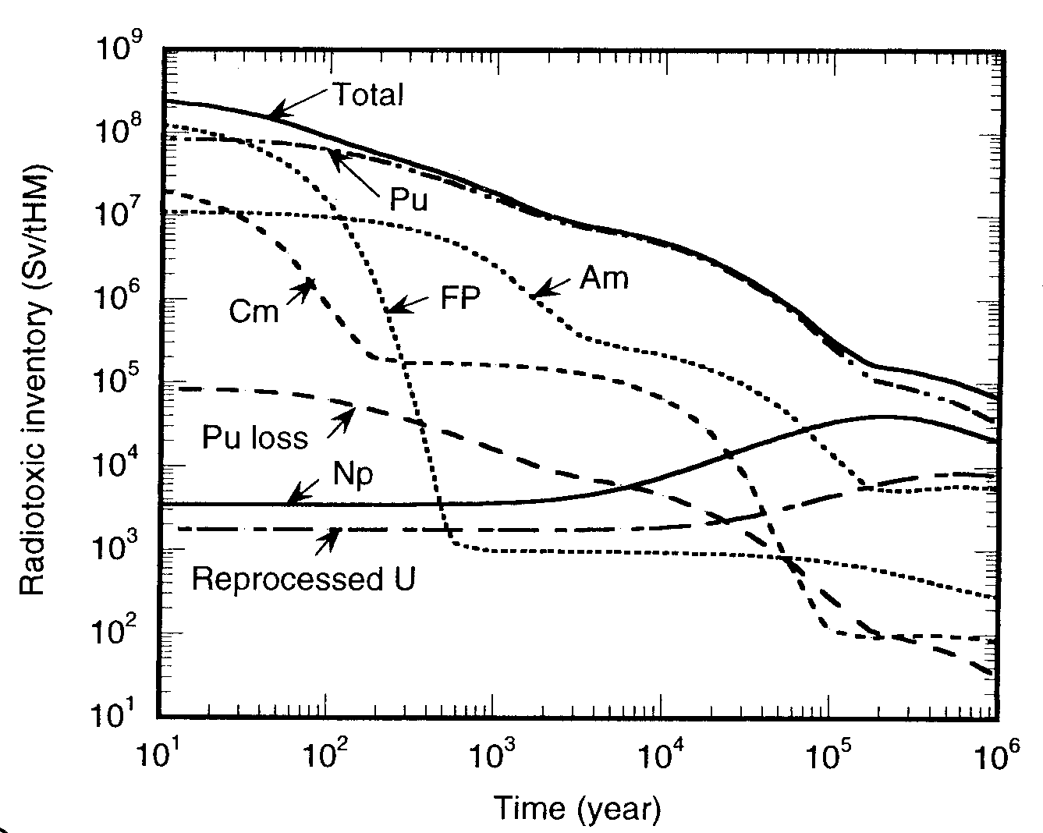
Abb. 7: Radiotoxizitätsinventar von UOX-Brennstoff in Abhängigkeit von der Zeit (Grundlage: abgebrannter Brennstoff aus einem UOX-LWR mit 3,7 % 235U, 45 GWd/tHM).

Ein Maß für die Gefahr dieser Elemente ist die Toxizität und insbesondere die Radiotoxizität, die mehr aus deren Radioaktivität, denn aus ihrer chemischen Form resultiert. Die Bezugsgröße ist die Radiotoxizität des für die Herstellung von 1 t angereichertem Uran benötigten Rohstoffs, einschließlich nicht nur der Uranisotope, sondern aller radioaktiver Folgeprodukte. Die Radiotoxizität der Spaltprodukte dominiert die Gesamtradiotoxizität während der ersten 100 Jahre. Danach nimmt deren Radiotoxizität ab und erreicht die Bezugsgröße nach etwa 300 Jahren. Die Langzeitradiotoxizität wird allein von den Aktiniden über mehr als 100.000 Jahre dominiert, vornehmlich von den Plutonium- und Americiumisotopen (s. Abb. 7). Diese radioaktiven Nebenprodukte liegen im abgebrannten Brennstoff zwar nur in relativ geringen Konzentrationen vor, müssen aber in stabilen tiefen geologischen Formationen, isoliert von der Biosphäre, für sehr lange Zeiträume endgelagert werden.

Partitioning und Transmutation (PuT) gelten als eine Möglichkeit zur Reduzierung der Auslastung eines geologischen Endlagers. Da Plutonium und die Minoren Aktiniden vornehmlich für die Langzeittoxizität verantwortlich sind, führen die Abtrennung dieser Nuklide vom Abfall (Partitioning) und deren Umwandlung (Transmutation) dazu, dass der übrige Abfall einen großen Teil seiner Langzeitradiotoxizität verliert. Dieses kann ein wichtiger Beitrag zu einer nachhaltigen Entwicklung im Falle einer weiteren kontinuierlichen Nutzung der Kernenergie sein, ist aber auch bei einem Ausstiegsszenario aus der Kernenergie von entscheidender langfristiger Bedeutung.

Das Radiotoxizitätsinventar kann um bis zu einem Faktor von 10 reduziert werden, wenn das gesamte Pu rezykliert und gespalten wird. Reduktionsfaktoren größer 100 lassen sich erreichen, wenn zusätzlich die Minoren Aktiniden (MA) umgewandelt werden. Eine Voraussetzung dafür ist die nahezu vollständige Spaltung der Aktiniden, wozu es eines Multirezyklierverfahrens bedarf. Verluste während der Wiederaufarbeitung und Wiederherstellung sollten weit unter 1 %, wahrscheinlich im Bereich von 0,1 %, liegen.

Die Wichtigkeit einer substantiellen Verringerung der potentiellen Radiotoxizitätsquelle in einem Endlager wurde bereits unterstrichen. Mit der PuT-Strategie können jedoch grundsätzlich die zu lagernden Radionuklidmassen und die damit verbundene Nachwärme und damit auch das Volumen und die Kosten des Endlagers verringert werden. Vorläufige Ergebnisse für ein bestimmtes Endlager (Yucca Mountain) deuten darauf hin, dass die Abtrennung (und Transmutation) bestimmter Elemente sehr vorteilhaft für die Auslegung und den Betrieb des Endlagers von Yucca Mountain sein könnte, d.h. die Abtrennung von Plutonium und Americium für die Langzeitwärmebelastung, die von Cäsium und Strontium für die kurzzeitige Wärmeabfuhr und die von Neptunium für die Reduzierung der maximalen Dosisleistung. Im Ergebnis können die Größe des Endlagers (um Faktoren von bis zu 10 bis 20 und mehr) und auch die maximale Dosis (um einen Faktor größer 100) reduziert werden.

Natürlich ist es nicht möglich, diese Ergebnisse direkt auf andere Endlagertypen zu übertragen, da sie von den spezifischen Merkmalen des Endlagers und seiner Auslegung abhängig sind. Allerdings deuten die Ergebnisse dieser Studien darauf hin, dass es noch einen weiteren möglichen Vorteil von PuT gibt, der gesonderter Untersuchungen bedarf. Denn auch die Nichtweiterverbreitungssicherheit (Proliferationssicherheit) des gesamten Brennstoffkreislaufes, einschließlich des Endlagers, wird durch die PuT-Strategien gefördert. In diesem Bereich hängt die Weiterverbreitungsgefahr, auch wenn sie schwer zu quantifizieren ist, mit der Masse des Pu im Gesamtbrennstoffkreislauf zusammen und ist zeitabhängig. Eine drastische Reduzierung der Mengen durch PuT hat eine drastische Reduzierung des Weiterverbreitungsrisikos zur Folge, selbst wenn man den vorübergehenden (über wenige Jahrzehnte) bescheidenen Anstieg aufgrund der Abtrennung von Pu vom Kernbrennstoff für die Transmutation in bestimmten Reaktoren berücksichtigt.

Nutzung Beschleuniger getriebener Systeme (ADS)

Die Transmutation der Transuran-Elemente (TRU) kann sowohl in thermischen als auch in schnellen Reaktoren erfolgen. Allerdings ist der „Preis“ der Nutzung vorhandener thermischer Reaktoren sehr hoch, weil die U-235-Anreicherung erhöht wird (um weiterhin Neutronen für die Neutronenbilanz zu liefern und den „Vergiftungseffekt“ der meisten TRU in einem thermischen Spektrum auszugleichen). Auch die Folgen für den Brennstoffkreislauf sind beträchtlich, da hohe Mengen an TRU produziert werden, die zu einer Zunahme der Neutronenquellen bei der Brennstoffherstellung führen. Wird die effektivste TRU-Transmutation mittels homogenem Rezyklieren der gesamten (nicht abgetrennten) TRU in einem schnellen Reaktor erzielt, so kann auch eine alternative Strategie gewählt werden, insbesondere, wenn sich die Einführung schneller Reaktoren verzögert. Diese Strategie wird auch „double strata Verfahren“ genannt. Bei diesem Verfahren werden Pu in vorhandenen LWR multi-rezykliert und die MA in einem so genannten ADS (Accelerator Driven System) mit einem schnellen Spektrum transmutiert. Die Nutzung von ADS ist gerechtfertigt, weil ein kritischer Reaktor mit MA-dominiertem Brennstoff sehr ungünstige Reaktivitätskoeffizienten und eine inakzeptabel geringe Menge an verzögerten Neutronen aufweist. Die Nutzung von ADS wird dementsprechend auch für Ausstiegsszenarien zur Verbrennung aller TRU vorgeschlagen.
Abb. 8: Schemazeichnung eines ADS
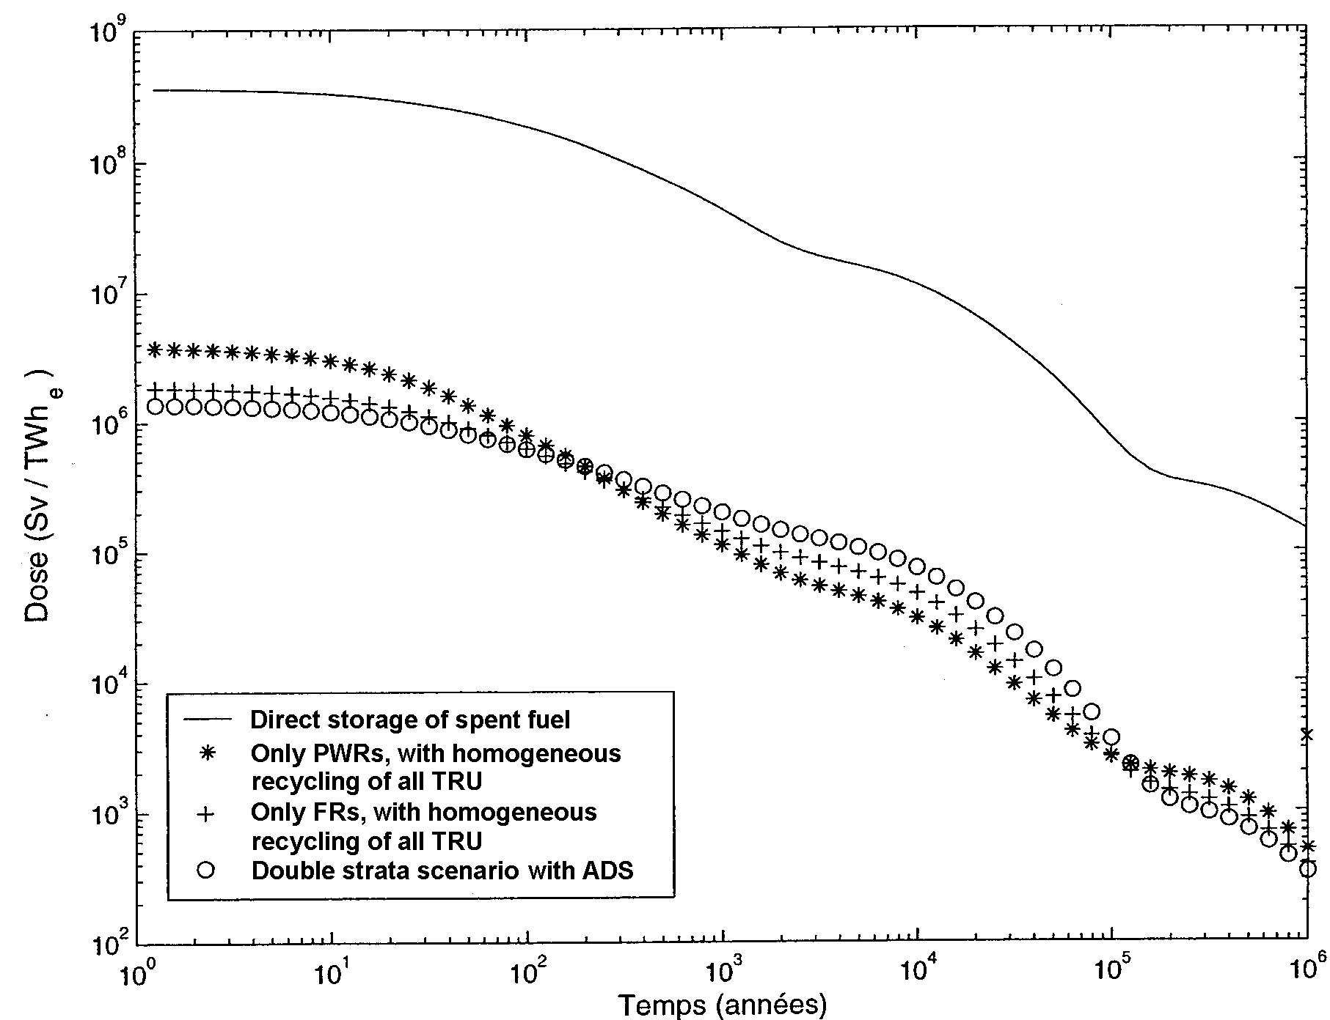
Abb. 9: Verringerung der Radiotoxizität bei den verschiedenen Transmutations-szenarien (Verluste bei der Wiederaufarbeitung: alle TRU 0,1 %)
Ein ADS besteht im Wesentlichen aus drei Komponenten (s. Abb. 8): Einer neutronenphysikalisch unterkritischen Anordnung von Brennelementen, einem Beschleuniger und einem Target, das die externe Neutronenquelle darstellt. Über einen Beschleuniger (Linearbeschleuniger oder Zyklotron) werden hochenergetische Protonen durch ein evakuiertes Strahlrohr auf ein Target, bestehend aus einem schweren Element (z.B. einer Blei-Wismut (Pb-Bi) Legierung) geschossen und über Spallationsreaktionen werden freie Neutronen erzeugt. Die dabei entstehenden, so genannten Quellneutronen dienen der Auslösung und Aufrechterhaltung einer Kettenreaktion in der unterkritischen Anordnung. In Abb. 8 ist der prinzipielle Aufbau dieses Systems dargestellt. Als Spallationsmedium und Kühlflüssigkeit wird die Schwermetalllegierung Pb-Bi benutzt. In der Tat werden verschiedene Targetvarianten untersucht, vom Festkörper bis zum besagten Pb-Bi. Als Kühlmedium für ein ADS wird neben Pb-Bi, Blei und Helium auch Natrium diskutiert. In ADS-Anlagen wird die Vernichtung der Abfälle im Wesentlichen durch Reaktionen mit Neutronen bewirkt. Eine effektive Vernichtung von Transuranen erfolgt hauptsächlich durch Spaltung, während andere Einfangprozesse überwiegend zu einer Verschiebung innerhalb der Zusammensetzung der Transurane führen.

Eine abschließende Bemerkung betrifft die Wirksamkeit der verschiedenen Transmutationsstrategien hinsichtlich der Reduzierung potentieller Radiotoxizitätsquellen in einem tiefen geologischen Endlager. Alle Strategien sind gleichwertig, wenn die TRU-Abtrennrate bei der Wiederaufarbeitung von abgebranntem Brennstoff die gleiche ist. Werden die Verluste bei der Wiederaufarbeitung auf 0,1 % für alle TRU begrenzt, so wird die potentielle Radiotoxizitätsquelle unabhängig vom Szenario nach etwa 300 Jahren auf den Wert des ursprünglichen Uranerzes, das zur Herstellung des Brennstoffes in den Kernkraftwerken verwendet wurde, reduziert (s. Abb. 9).

„Regionaler“ Transmutationsansatz

In den vorangegangenen Abschnitten wurde gezeigt, dass die meisten Studien zur Beurteilung des Transmutationspotentials im Rahmen der Abfallentsorgung auf den folgenden drei Hauptszenarien basieren:

1.) Transmutation von nicht abgetrennten TRU (z.B. aus der Wiederaufarbeitung von abgebrannten LWR-Brennstoffen) in schnellen Reaktoren. Unabhängig vom Kühlmittel erlauben die generischen Eigenschaften eines schnellen Neutronenspektrums die Multi-Rezyklierung der TRU. Darüber hinaus ermöglicht die Neutronenbilanz eines schnellen Reaktors Flexibilität in der Auslegung, um je nach den spezifischen Strategiezielen ein Umwandlungsverhältnis niedriger, gleich, oder größer 1 zu erreichen. Dieses Szenario erfüllt sowohl Nachhaltigkeits- als auch Abfallminimierungsanforderungen. Tatsächlich kann das TRU-Inventar je nach Wahl des Umwandlungsverhältnisses stabilisiert oder verringert werden. Die endzulagernde Abfallmenge entspricht dann den Verlusten bei der Wiederaufarbeitung. Dieses Verfahren ist im Hinblick auf zukünftige Nuklearsysteme (z.B. Generation-IV) das attraktivste.

2.) Selektive Abtrennung von TRU und Transmutation von Am (und möglicherweise Np) in MOX-beladenen LWR. Dieses Szenario kann als vorübergehende Option betrachtet werden. Tatsächlich ist die Nutzung mit zahlreichen Nachteilen verbunden: Das Pu-Inventar wird schließlich stabilisiert, das Am-Inventar aber nicht; die Pu-238-Akkumulation ist beträchtlich; Cm muss abgetrennt werden, und es muss eine Strategie für dessen Lagerung und die weitere Nutzung des Pu-240, das sich während des Verfahrens ansammelt, entwickelt werden. Interessant ist die Nutzung vorhandener Reaktoren und Technologien.

3.) Die Nutzung von Beschleuniger getriebenen Systemen (ADS) zur Transmutation der TRU. Damit lassen sich zwei Zielsetzungen verfolgen: a) die Transmutation von MA in einem „double-strata Verfahren“ und b) die Verbrennung aller TRU im Falle eines Ausstiegs aus der Kernenergie.

Die Realisierung jedes der drei Szenarien erfordert die Entwicklung geeigneter Technologien (z.B. Aktiniden-Trennung, Entwicklung bestimmter Brennstoffe und deren Wiederaufarbeitung, ADS-Technologie, usw.). Internationale Kooperationen zum Nachweis der Prinzipien und für Labor- und vorindustrielle Demonstrationen laufen. Zum gegenwärtigen Zeitpunkt hat sich aber noch kein Land für die vollständige Realisierung einer spezifischen PuT-Strategie entschieden. In Einzelfällen sind für den Zeitraum von 2006 bis 2008 Entscheidungen zu erwarten. Ein wichtiger Faktor ist natürlich die Kosten/Nutzen-Rechnung. PuT-Strategien ermöglichen eine flexible Entwicklung der Kernenergie. PuT wird damit für ein einzelnes Land zu einer Möglichkeit, einen Teil der Entwicklungskosten und Durchführungspläne innerhalb einer größeren Ländergemeinschaft aufzuteilen, wie dies für Deutschland im Kontext der Europäischen Union anzustreben wäre. Bisher wurde aber noch nicht versucht, eine PuT-Strategie weniger als nationale, sondern vielmehr als regionale, Länder übergreifende (z.B. innerhalb der EU) Aufgabe zu verstehen.

6. Schlussbemerkung

Die Kernenergie leistet zurzeit mit 28 % den größten Einzelbeitrag zur Stromversorgung in Deutschland, rund um die Uhr und frei von CO₂-Emissionen. Für die Zukunft hat die rot-grüne Bundesregierung mit dem Ausstiegsgesetz zur Kernenergienutzung der Wissenschaft und Wirtschaft versorgungspolitische Leitplanken vorgegeben, die deren Gestaltungsräume deutlich eingrenzen. Gleichwohl bleibt auch in Deutschland die nukleare Sicherheits- und Endlagerforschung ein notwendiger Bestandteil des verantwortungsvollen Umgangs mit dem Risiko, das mit der zivilen Nutzung der Kernenergie verbunden ist, und ist damit ein unverzichtbarer Teil der gesellschaftlichen Vorsorgeforschung.

Aus diesem Grund ist die Mitwirkung deutscher Wissenschaftler aus öffentlich geförderten Forschungseinrichtungen an internationalen Kooperationen zu neuen Reaktorkonzepten (wie z.B. IAEA Vorhaben INPRO oder Generation IV) wünschenswert und dringend geboten. Ein Zugang zu den dort erarbeiteten Ergebnissen im Bereich Reaktorsicherheit und Endlagerforschung und daraus resultierende potenzielle Spin-Offs sollte für Deutschland in Zukunft wieder gegeben sein.

PuT-Strategien können zur radioaktiven Abfallentsorgung beitragen, sofern geeignete Technologien entwickelt werden. Der beste Weg besteht zweifellos in der Nutzung der Transmutation im Rahmen der Entwicklung einer nachhaltigen Kernenergie auf der Grundlage des Einsatzes schneller Reaktoren, wie sie im Rahmen der Generation IV Studien untersucht werden. Diese Art von Reaktoren ermöglicht eine hohe Flexibilität im Hinblick auf die Entsorgung von TRU-Inventaren. Der Nutzen der ADS zeigt sich vor allem im Falle eines geplanten Ausstiegs aus der Kernenergie oder einer verzögerten Einführung schneller Reaktoren. ADS bieten außerdem Flexibilität für die Anpassung ursprünglicher Ziele an neue Bedingungen oder Anforderungen. Dieser letzte Punkt ist von großer Bedeutung, wenn die internationale Zusammenarbeit von Ländern mit unterschiedlichen kerntechnischen Zielrichtungen auf dem Gebiet der Minimierung radioaktiven Abfalls effektiver gestaltet werden soll.

Literatur

[1] Th. W. Tromm, C. Weßelmann: Kernenergie, BWK, Das Energie-Fachmagazin, 04/2005, S. 76-86

[2] P. Fritz, B. Kuczera: „Kompetenzverbund Kerntechnik, eine Zwischenbilanz über die Jahre 2000 bis 2004“, International Journal of Nuclear Power (atw) 06/2004

[3] „Nukleare Sicherheits- und Endlagerforschung“, Bericht der vom Bundesministerium für Wirtschaft und Technologie (BMWi) berufenen Arbeitsgruppe (Evaluierungskommission) vom 21. Januar 2000, www.grs.de/publikationen (Evaluierungsbericht)

[4] L. Behnke, J. Hofmeister, M. Löwenberg, T. Schulenberg: „Was ist Generation IV?“, FZKA 6967, Wissenschaftlicher Bericht des Forschungszentrums Karlsruhe, 2004

[5] M. Salvatores et al. “The Physics of TRU Transmutation - A Systematic Approach to the Intercomparison of Systems”, Proc. Internat. Conf. PHYSOR 2004, Chicago, April 25-29, 2004

[6] K. Kugeler et al. „Zukünftige Optionen für die Entsorgung von hochradioaktiven Abfällen“, in „Perspektiven für die Energie der Zukunft“, Deutsche Physikalische Gesellschaft – Arbeitskreis Energie (13 Vorträge der Münchner Tagung, 2004), S. 25-54

